Муниципальное бюджетное общеобразовательное учреждение
«Многопрофильный лицей им. А. М. Булатова г. Кукмор»
Кукморского муниципального района Республики Татарстан

МЕТОДИЧЕСКАЯ РАЗРАБОТКА
Тема: Формирование финансовой грамотности у обучающихся
на занятиях группы продленного дня

Выполнили:
воспитатели ГПД первой
квалификационной категории
Сабирзянова Язиля Рафисовна
Хисамова Светлана Анатольевна
Шакирова Ландыш Альбертовна

Кукмор, 2024 г

Содержание
I.Введение……………………………………………………………………2
II.Теоретическая часть…………………………………………………….. 4
III. Практическая часть
1.Формирование финансовой грамотности через народные и авторские
сказки………………………………………………………………………...6
2. Формирование финансовой грамотности через познавательные сюжеты…………………………………………………………………........7
3. Формирование финансовой грамотности через настольные игры………………………………………………………………………….9
IV. Заключение ……………………………………………………..……..10
V. Использованная литература и источники……………………..……...12
VI.Приложения…………………………………………………………….13

Введение
Актуальность
Мир детства – это самый увлекательный момент в жизни ребёнка. Это время, когда он познаёт все вокруг, выражая любопытство, любознательность, познавательный интерес, познаёт окружающий мир. Это такой превосходный мир, в котором ребенок растёт, играет, развивается. И хотя это время пролетает очень быстро, он все-таки очень интересный. Это незабываемое время - время мечтаний, радости и взросления ребёнка. Но все же, надобно обогатить запас слов младших школьников ключевыми финансово-экономическими понятиями, подходящими их возрасту. Подобные понятия, как: долг, копить, тратить, доходы, расходы, кредит, покупать, продавать, зарплата, откладывать деньги, труд, бартер и реклама. Важно помнить, что сегодняшние дети – это будущие участники финансового рынка. Вот почему обучение финансовой грамотности целенаправленно начинать с детства, это поможет им в будущем никогда не влезать в долги и внимательно вести свой бюджет.
Жизнь в нынешнем обществе нельзя представить без денег. Еда, лечение, одежда, развлечения - все требует денег. С деньгами нужно уметь обращаться. Чем быстрее сформируются нужные денежные привычки, которые помогут избежать многих проблем, а также заложить ядро финансовой безопасности и благополучия на протяжении жизни, тем раньше ребёнок познает значимость денег в жизни. Финансовая грамотность воспитывается постепенно на основе принципа «от простого к сложному», в течении неоднократного повторения и закрепления на практике, используя знания и навыки. Финансовые навыки прививаются так же, как и правила этикета. Финансовая грамотность – это способность человека управлять своими заработками и расходами, принимать справедливые решения по распределению денежных средств (жить по средствам) и правильно их приумножать. Другими словами – это знание, позволяющее добиться финансового благополучия и сохраниться на этом уровне всю свою жизнь.
Цель:
Выяснить, насколько сильно влияют сказки, познавательные сюжеты, настольные игры на развитие финансовой грамотности детей и можно ли, только читая сказки, просматривая познавательные сюжеты и играя в настольные игры научиться рациональному использованию финансов.
Задачи:
- Выяснить, что такое финансовая грамотность и узнать, для чего она нужна;
- Прочитать сказки и просмотреть мультфильмы, в которых идёт упоминание о правильном распоряжении деньгами;
- Проанализировать сказки, просмотреть познавательные сюжеты,расширить знания о настольныхиграх, в которых используются сюжеты с финансовыми ситуациями.
Методы и технологии, которые мы используем на своих занятиях этоигровые технологии, Сингапурские структуры, здоровьесберегающие технологии, технология проектирования, мини- проекты, ролевые игры, инсценирование, просмотр познавательных сюжетов, выставки, настольные игры, участие в конкурсах и научно- исследовательских конференциях и т.д.

Теоретическая часть
В начале 90-х годов для России начинается совершенно новый этап в экономическом развитии. Она постепенно начинает переходить на новую модель экономики - рыночную экономику. И всем нам, привыкшим к устоям и правилам командной экономики, необходимо было адаптироваться и усвоить новый пласт экономических знаний, которые отвечали бы уже проблемам рыночной экономики. Т.е. знания, которые соответствовали модели командной экономики, утратили свою значимость и актуальность. Каждый день мы попадаем в разнообразие экономического калейдоскопа. Как не потеряться, как сделать правильный выбор? Куда вложить деньги и не проиграть? Как правильно вести хозяйство, чтобы жить достойно? Как обеспечить себе достойную пенсию? Находить ответы на эти вопросы мы должны научить детей уже в школьные годы.
Быть финансово грамотным - необходимость, продиктованная временем. Переход общества к рыночной экономике требует не только создания соответствующих экономических, финансовых, управленческих структур, но и формирования экономически грамотных людей, способных принимать оптимальные финансовые решения. В условиях новых рыночных отношений усиливается значимость таких качеств личности, как предприимчивость и деловитость, расчётливость и хозяйственность, инициативность и дисциплинированность.
Вот уже несколько лет подряд учащиеся и педагоги нашего лицея активно участвуют в онлайн уроках по Финансовой грамотности (за 2020-2021 учебный год их было-83!) А В 2019 году в рамках совместного проекта Министерства финансов Российской Федерации и Всемирного банка «Содействие повышению уровня финансовой грамотности населения и развитию финансового образования в Российской Федерации» в лицей поступило более 300 комплектов пособий в дар. Это дало возможность более эффективно и целенаправленно организовать в лицее изучение финансовой грамотности с обучающимися. Если в 2019-2020 учебном году «Уроки финансовой грамотности» проводились в 8-10 классах (57 обучающихся), в 2020-2021 учебном году этим курсом охвачены обучающиеся 7-11 классов (100 обучающихся), то в 2021-2022 учебном году охват составляет 112 обучающихся через занятия внеурочной деятельности у младших школьников.
Воспитание финансовой грамотности ребят младшего школьного возраста в наши дни важно и востребовано, потому - что финансовая грамотность является массовой социальной проблемой, неотделимой от ребенка с ранних лет его жизни.
Мы пришли к такому выводу, что формировать навыки финансовой грамотности можно и через поговорки, пословицы и сказки, познавательные сюжеты, настольные игры,которые говорят о проблеме взаимоотношения человека к деньгам.
Сказка занимает особое место в жизни ребенка. Любая сказка «обучает» и «воспитывает», а значит, несет в себе большой образовательный и воспитательный потенциал.
Немногие дети любят читать и способны глубоко анализировать прочитанное. Остается один подходящий источник информации – познавательные сюжеты, фильмы и настольные игры, которые дают знания о мире финансов и экономике, в которых ребёнок может быть главным действующим лицом, на практике учиться грамотно распоряжаться своими финансами.
В нашей работе мы хотим показать несколько направлений по этой проблеме. Мы рассмотрели народные, авторские сказки, познавательные сюжеты, настольные игры. Сейчас более подробно остановимся на каждом из этих направлений.

Практическая часть.
1.Формирование финансовой грамотности через сюжеты русских народных и авторских сказок.
Первое направление нашей работы –это авторские и народные сказки.
Во время чтения мы перевоплощаемся в кого-то, живём его бедами и радостями, заботами и удачами, вместе с ним делаем важные жизненные открытия и выводы из них. А потом захлопываем сказку и возвращаемся к самим себе. Но пережитое во время чтения не забывается. Жизненный опыт героя остаётся внутри нас. Он помогает нам принимать решения в своей реальной, а не сказочной жизни.
В 1-2 классах на занятиях группы продленного дня мы изучаем сказку «Колобок». В сюжете этой сказки я решила заострить внимание обучающихся на социально- экономические проблемы. На этапе актуализации знаний и мотивации я задаю вопрос: Почему у деда с бабкой нет ни муки, ни сметаны, ни масла. Вроде бы, они прожили долгую жизнь, но, получается, ничего не нажили? На этот вопрос учащиеся дают самые разнообразные ответы. Вот некоторые из них: закончились деньги, пенсию не получили, пенсию мало платят, ничего не нажили, потому что ленивые и т.д. Я выбираю тот ответ, через решение которого я могу добиться поставленных целей и задач. В данном случае, мне нужно показать, что дед с бабкой нерационально использовали свои материальные и финансовые ресурсы и поэтому, остались без них. Далее я перехожу к вопросам формирования семейного бюджета. На данном этапе урока целесообразно будет организовать работу над мини- проектом, который преследует в свою очередь свои цели и задачи, направленные на формирование у обучающихся таких УУД, как, умение работать в группе, коммуникативность, умение высказывать свою точку зрения, отстаивать свою точку зрения, умение выслушивать других, корректировать свое поведение, работу и мнение, умение презентовать свою работу.
В 3-4 классах на внеурочных занятиях в группе продленного дня мы знакомимся со сказкой А. С. Пушкина « Сказка о рыбаке и рыбке». Сюжет ее довольно прост. Жили старик со старухой. Жили они очень бедно,у синего моря. Старик был рыбаком, а старуха пряла пряжу. На двоих у них была землянка, разбитое корыто и обветшалая одежда. Они прожили долгую жизнь вместе-тридцать лет и три года. Почему же они живут в бедности? Ответы учащихся были разнообразными. Такие как, работает только старик, старуха все тратит или не получает пенсию. В любом случае старик и старуха нерационально использовали свои материальные и финансовые ресурсы.Старуха, получив возможность преумножить свое «богатство», остается ни с чем. С точки зрения экономики – она делает неправильные инвестиции, не продумав план действий, не оценив все риски. В ходе работы над содержанием сказки перехожу к моменту разъяснения, что стремление увеличить свой доход должно подвергаться тщательному планированию, учету имеющихся возможностей и соответствовать реальности. Человек не должен строить «воздушных замков». Экономика дает лишь возможность, а уж все остальное – результат труда самого человека.В нашей сказке можно было остановиться на новом корыте или крепкой избе. На данном этапе уроке выполнялись мини-проекты, беседы- диспуты, направленные на формирование у обучающихся таких УУД, как, умение работать в группе, коммуникативность, умение высказывать свою точку зрения, отстаивать свою точку зрения, умение выслушивать других, корректировать свое поведение, работу.
2.Формирование финансовой грамотности через познавательные сюжеты.
Второе направление- это просмотр познавательных сюжетов. Сюда мы включили мультфильмы, видеоуроки «Тетушки Совы» и сериалы из киножурнала «Ералаш». Есть такие сюжеты, которые будут полезны посмотреть не только детям, но и взрослым. Их герои затрагивают серьёзные финансовые вопросы.
На занятиях группы продленного дня мы смотрели мультипликационный фильм «Трое из Простоквашино» Эдуарда Успенского. Один из героев кот Матроскин выделяется среди всех персонажей яркими лидерскими качествами. Он не привык никому подчиняться: признает только Дядю Федора, и только к нему прислушивается. Последнее слово в спорах всегда остается за ним, даже если он не прав. Хозяйственные способности Кота Матроскина поражают: у него присутствует и жилка предпринимателя, и замашки экономиста. Мудрый, запасливый и экономный Кот иногда брюзжит и "перегибает палку", но делает это так мило! Таланты Матроскина проявляются в быту практически в любом деле, он умеет делать все, помните, как Почтальон Печкин спрашивает их, что они будут выписывать? Дядя Фёдор ответил, что «Мурзилку», Шарик выбрал про охоту что-нибудь. А вот Матроскин сказал золотые слова:
– А я ничего не буду выписывать. Я экономить буду.
Делая вывод, мы можем сказать, что кот Матроскин рационально подходит к тратам, взвешивает все плюсы и минусы, тогда как дядя Федор и Шарик заботятся лишь о собственном удовольствии, не задумываясь о последствиях своих трат.
Следующий познавательный сюжет, с которым мы познакомились- это поучительные уроки Тетушки Совы. Главный герой образовательного мультфильма — мудрая Сова, которая знакомит маленьких зрителей с разными областями науки. «Азбука денег» посвящена теме финансовой грамотности и включает в себя 13 серий. В них раскрываются понятие денег, цены, семейного бюджета, финансового планирования, заработка, кредита и депозита и структуры экономики. В каждом эпизоде — интересный исторический факт.
Помимо финансовых вопросов, мультфильм обращает внимание на то, что нужно для достижения богатства: образование, трудолюбие, смекалка, упорство и взаимодействие с окружающими. Он учит ценить любые профессии и не делать деньги главной жизненной целью. В последней серии делается упор на моральную составляющую богатства, положение в обществе и качества, которые помогут достичь желаемого.
3.Формирование финансовой грамотности через настольные игры.
Всем известно, что ведущая деятельность у младших школьников – это игра, поэтому детям легче будет овладеть экономическими знаниями в игровой деятельности. И третье направление нашей работы – настольные игры.
Одной из таких игр является игра: «Монополия», с которой мы и решили познакомить своих ребят. В нее будет интересно играть как детям, так и взрослым.
Игра "Монополия" представляет собой игровое поле, состоящее из квадратов, которые проходят все игроки по очереди. Когда игроку выпадает очередь ходить, то броском кубика он определяет, какое количество шагов он должен совершать на игровом поле за этот ход.
В игре могут участвовать до 6 человек - игроки и один банкир. Банкир выдает каждому игроку стартовый капитал, номиналом в 1500 рублей. Каждый выбирает себе фишку, которая будет представлять его на игровом поле. Игра продолжается пока один из участников не станет "Банкрот" и не потеряет весь капитал. Остальные участники игры подсчитывают свои финансы. Выигрывает тот, кто смог заработать наибольшую сумму денег.
Настольная игра по экономике — это своеобразная «школа жизни» в миниатюре. Здесь ребенок управляет финансами, инвестирует, строит стратегии и банкротится — без урона для кошелька. К тому же играть всегда весело. Как правило, для игры не нужна специальная подготовка, достаточно постоянной тренировки, которая маскируется под увлекательное времяпровождение. Настольные игры есть самые разные. Каждая из них может привить определенный навык, включить разные участки мозга, научить долгосрочному планированию и взвешенным решениям.

Заключение.
Есть известная народная мудрость «Покупай не то, что нужно, а то, что необходимо». Когда хочется купить или попросить у родителей желаемое нужно помнить, что любой каприз может стоить так же, как необходимая вещь для семьи.
Сказки, познавательные сюжеты и настольные игры, которые мы рассмотрели в нашей работе, оказались актуальны и в современном обществе, так как проблемы, обозначенные в них, существуют в настоящее время.
Финансовая грамотность учащихся – важное средство долгосрочного оздоровления финансовой системы, эффективная мера обеспечения повышения качества жизни и экономической безопасности населения. Недостаток понимания практических навыков в сфере потребления, сбережения, планирования может привести к необдуманным решениям и опрометчивым поступкам, за которые придется расплачиваться в течение многих лет.
Финансовая грамотность обучающихся способствует принятию грамотных решений, минимизирует риски и, тем, самым, способно повысить финансовую безопасность.
В процессе работы мы раскрыли такие понятия как деньги, проценты, сбережения, налоги. Младшие школьники узнали, какие непредвиденные расходы могут возникнуть и как к ним подготовиться, чем может быть полезен банк, как строиться бюджет семьи, с чем сталкиваются их родители, и как непросто заработать деньги.
Мы считаем, что цель, поставленная нами в начале работы, была достигнута. Таким образом, работа по формированию экономических представлений у младших школьников посредством сказок, познавательных сюжетов, настольных игр формирует интеллект детей, развивает интерес, любознательность, раскрывает интеллектуальные способности, умения анализировать, планировать и грамотно распоряжаться финансами.
Использованная литература и источники
1. Абрамов С.А. Финансовая грамотность: Методические рекомендации для преподавателей/Волгоград ГБОУ СПО «ВТЭК» 2015 г
2. Википедия. (Электронный ресурс).
3. Пушкин А.С. «Сказка о рыбаке и рыбке»
4. Русская народная сказка «Колобок»
5. Электронные ресурсы:
http://www.kommersant.ru
http://www.ng.ru
https://www.youtube.com/watch?v=29TvunofYQk
https://www.youtube.com/watch?v=U6U5XlKTO_w
https://www.youtube.com/watch?v=PSc_HldwIwU
6.Энциклопедия для детей. Русская литература. – М.: «Махаон», 2013.

Приложения

Инсценировка сказки «Колобок»
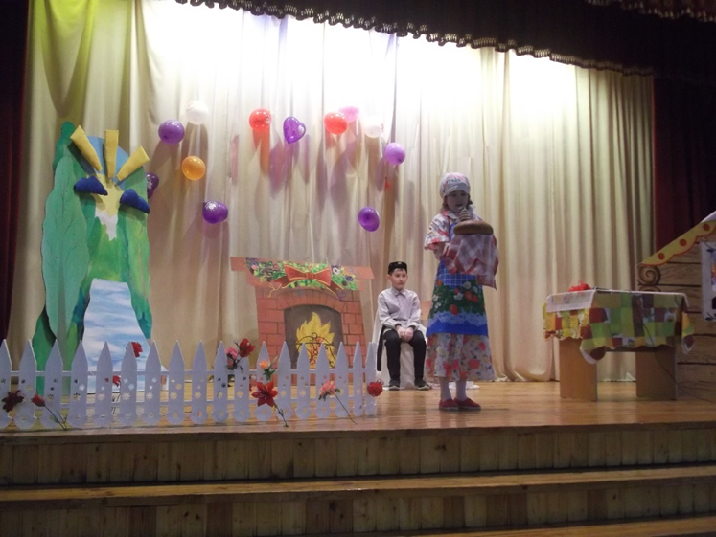

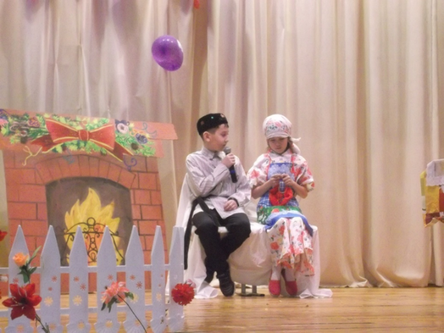
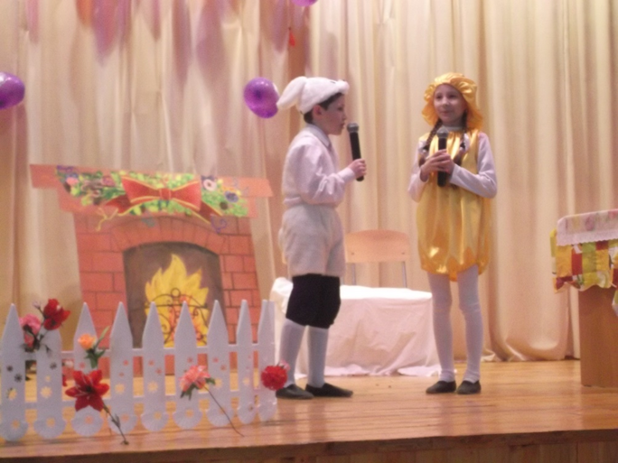

Клубный час «Семейный бюджет, расходы»
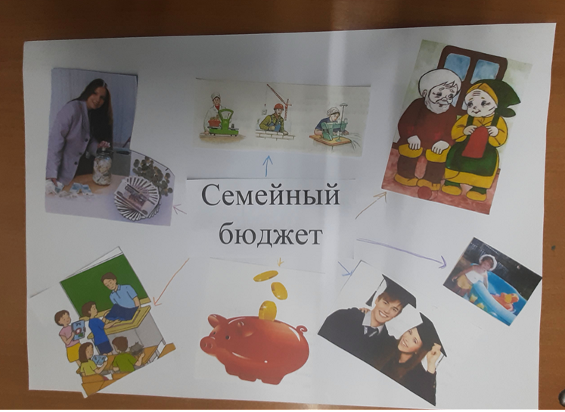

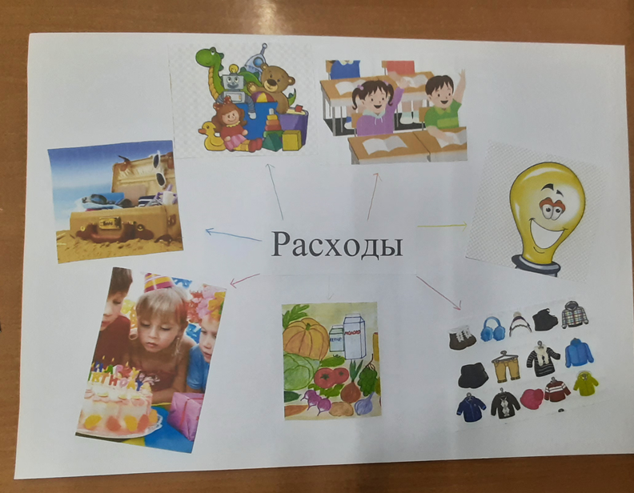

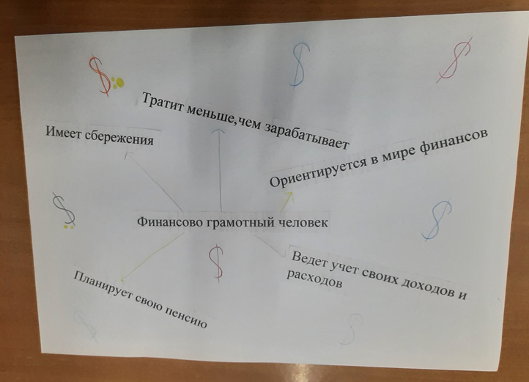

Анализ сказки «Колобок»
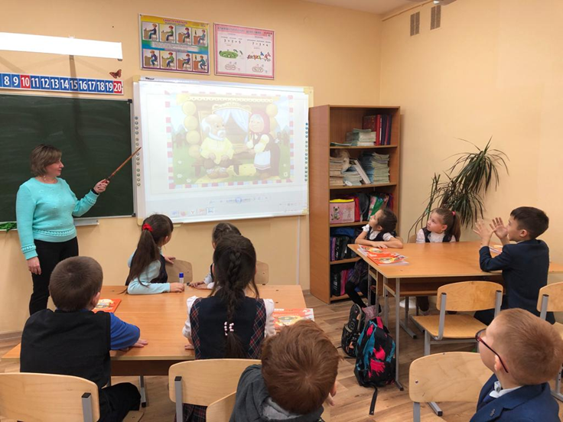

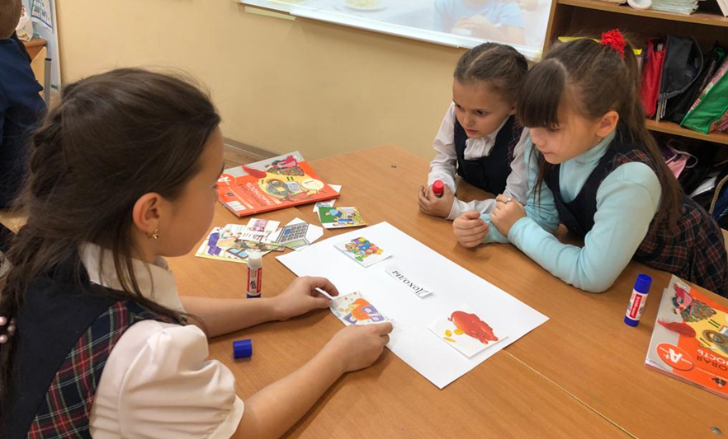

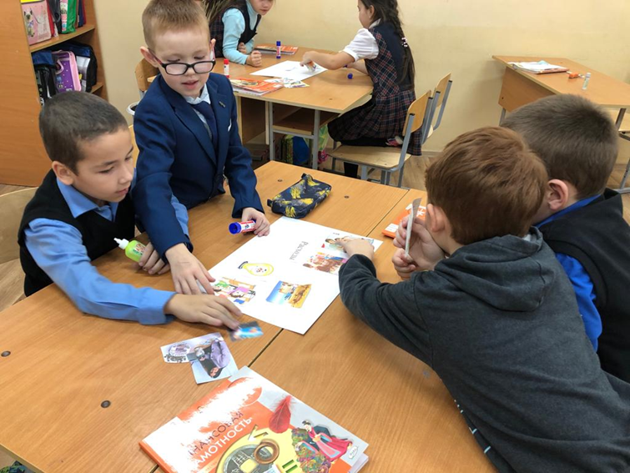

Финансы глазами детей
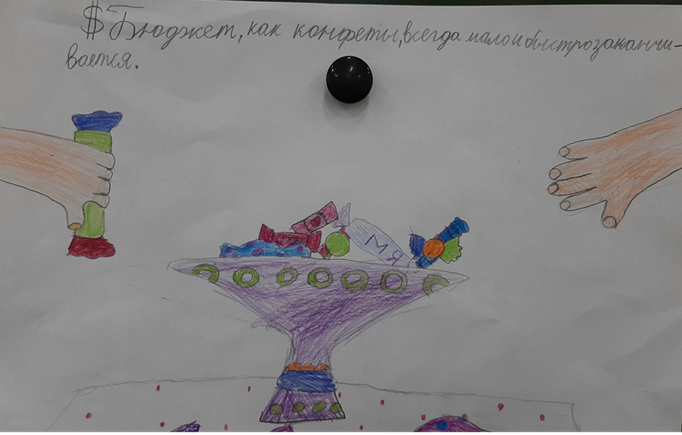

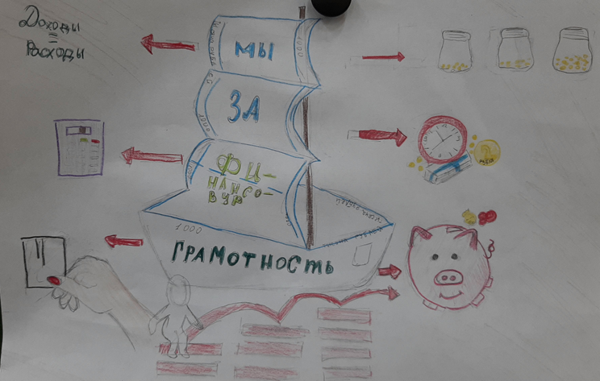

По следам денег….
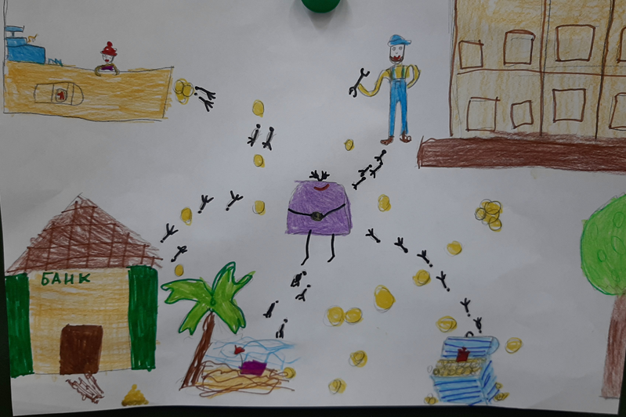

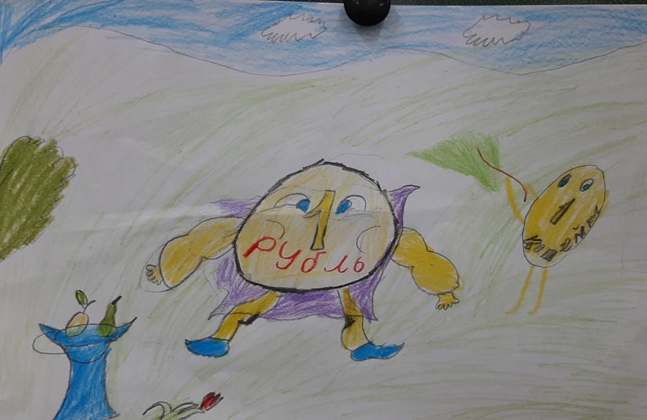

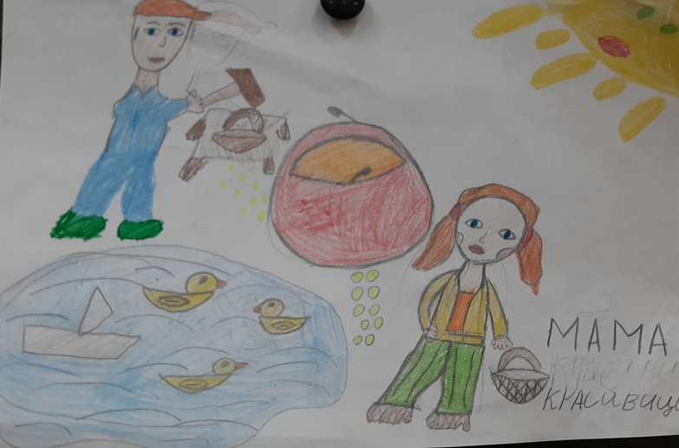
Папа работает, мама красавица……

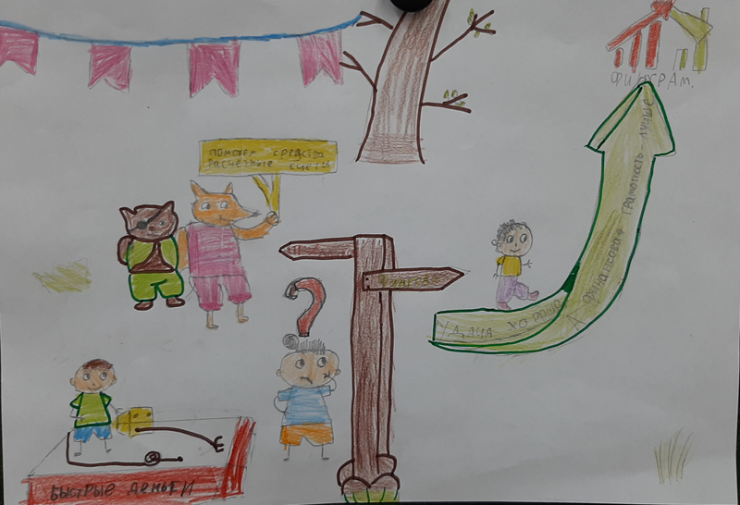

Просмотр познавательных сюжетов

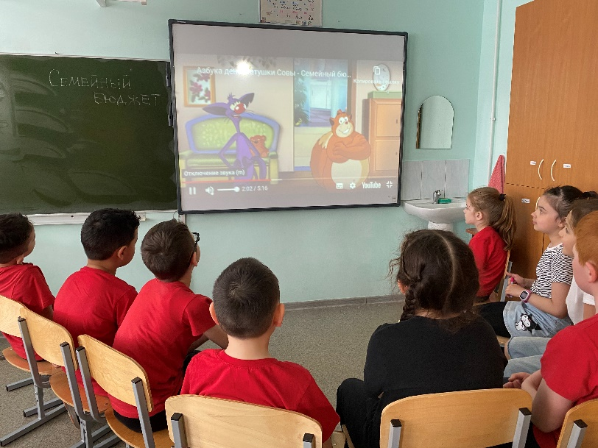

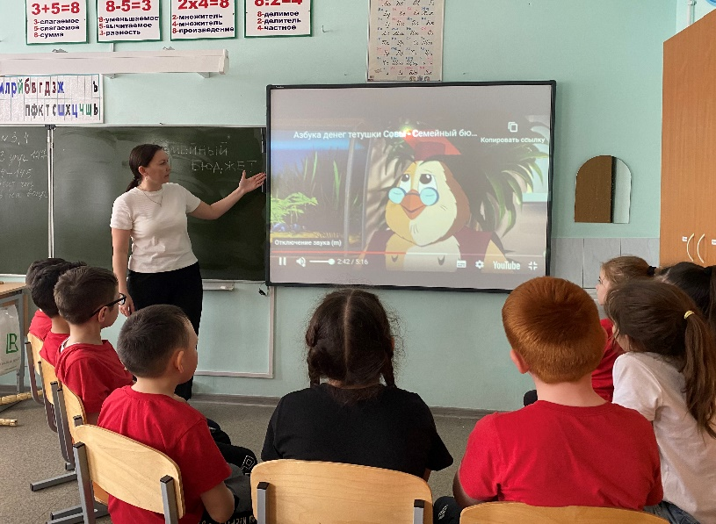

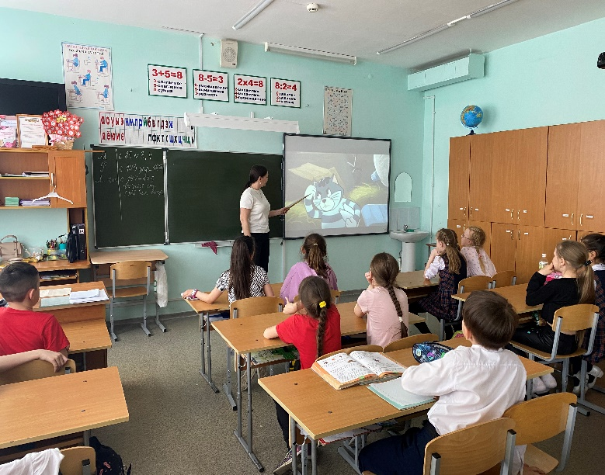

Мы и деньги….
